BỘ KẾT NỐI TRI THỨC VỚI CUỘC SỐNG
Môn: Toán
Bài25: Dài hơn, ngắn hơn
Số tiết: 2 tiết
I. Mục tiêu:
1. Kiến thức:
Nhận biết được và biết cách xác định đồ vật nào dài hơn, đồ vật nào ngắn hơn, hai đồ vật bằng nhau.
2. Phát triển năng lực:
Bước đầu làm quen với phương pháp đối chiếu, so sánh, xác định mối quan hệ ngược nhau (a dài hơn b thì b ngắn hơn a).
3. Năng lực – phẩm chất chung:
- Góp phần phát triển tư duy và lập luận toán học, năng lực giao tiếp toán học.
II. Đồ dùng dạy - học:
- GV: Một số vật thật cần thiết để so sánh độ dài như trong SGK.
- HS: Bộ đồ dùng học Toán 1.
III. Các hoạt động dạy - học:
TIẾT 1
Thời gian | Hoạt động của GV | Hoạt động của HS
3 phút  10 phút  18 phút  4 phút | - Khởi động  - GV gọi 2 HS tóc ngắn và tóc dài lên đứng trước lớp. Yêu cầu cả lớp quan sát và trả lời tóc bạn nào dài hơn? Tóc bạn nào ngắn hơn?  - GV nhận xét  2. Khám phá  1- Giới thiệu bài: Thông qua phần khởi động giới thiệu bài mới: Dài hơn, ngắn hơn.  2. Khám phá: Dài hơn, ngắn hơn.  - Cho HS quan sát hình vẽ có bút mực, bút chì. Các đầu bút đó đặt thẳng vạch dọc bên trái.  + Trên hình vẽ 2 loại bút nào?  + Bút nào dài hơn?  - GV nhận xét, kết luận: Bút mực dài hơn bút chì.  + Bút nào ngắn hơn?  - GV nhận xét, kết luận: Bút chì ngắn hơn bút mực  - GV gọi HS nhắc lại: Bút mực dài hơn bút chì. Bút chì ngắn hơn bút mực.  3. Hoạt động  * Bài 1  - Gọi HS đọc yêu cầu.  - Yêu cầu HS quan sát câu a và hỏi: +Trong hình vẽ gì?  + Keo dán nào dài hơn?  - Nhận xét, kết luận.  - Tương tự, GV cho HS quan sát từng cặp hai vật ở câu b, c, d nhận biết được vật nào dài hơn trong mỗi cặp rồi trả lời câu hỏi : Vật nào dài hơn?  - GV lần lượt gọi HS trả lời từng câu b,c,d.  - GV nhận xét, kết luận:  b. Thước màu xanh dài hơn thước màu cam.  c. Cọ vẽ màu hồng dài hơn cọ vẽ màu vàng.  d. Bút màu xanh dài hơn bút màu hồng.  - GV hỏi thêm: Vật nào ngắn hơn trong mỗi cặp?  - GV nhận xét, kết luận.  * Bài 2  - Cho HS quan sát tranh vẽ các con sâu A, B, C  - GV lần lượt hỏi:  + Con sâu A dài mấy đốt?  + Con sâu B dài mấy đốt?  + Vậy còn con sâu C dài mấy đốt?  - GV yêu cầu HS so sánh chiều dài các con sâu, từ đó tìm con sâu ngắn hơn con sâu A.  - GV nhận xét, KL: Con sâu C ngắn hơn con sâu A.  - GV hỏi thêm: Con sâu nào dài hơn con sâu A?  - GV nhận xét, KL: Con sâu B dài hơn con sâu A.  * Bài 3  - Gọi HS đọc yêu cầu.  - GV kẻ các vạch thẳng dọc ở đầu bên trái và ở đầu bên phải của các chìa khóa, yêu cầu HS quan sát chiều dài các chìa khóa.  - GV cho HS nhận biết chìa khóa ở đặc điểm hình đuôi chìa khóa.  - Gọi HS lần lượt trả lời các câu a, b, c, d.  - GV nhân xét, kết luận:  a) A ngăn hơn B; b) D dài hơn C;  c) A ngắn hơn C; d) C ngắn hơn B  * Bài 4  - Gọi HS đọc yêu cầu.  - Cho HS quan sát chiều dài các con cá (kẻ vạch thẳng tương tự bài 3), từ đó xác định ba con cá, con nào dài nhất, con nào ngắn nhất.  - GV nhân xét, kết luận:  a) A ngắn nhất, B dài nhất.  b) A ngắn nhất, C dài nhất.  4. Củng cố  Trò chơi: Ai nhanh ai đúng.  - GV cho HS quan sát 3 tranh và câu hỏi:  Tranh 1: Chiếc thước kẻ dài hơn hộp bút.  +Chiếc thước này có xếp được vào trong hộp không?  Tranh 2: Đôi giày ngắn hơn bàn chân.  +Chân có đi vừa giày không?  Tranh 3: Quyển sách có kích thước dài hơn ngăn đựng của kệ sách.  +Quyển sách có xếp được vào kệ không?  - Chia lớp thành 4 nhóm, cho các nhóm thảo luận. Hết thời gian GV cho các nhóm xung phong trả lời và giải thích.  - GV nhân xét, kết luận.  - NX chung giờ học  - Xem bài giờ sau. | - HS quan sát trả lời.  - HS quan sát  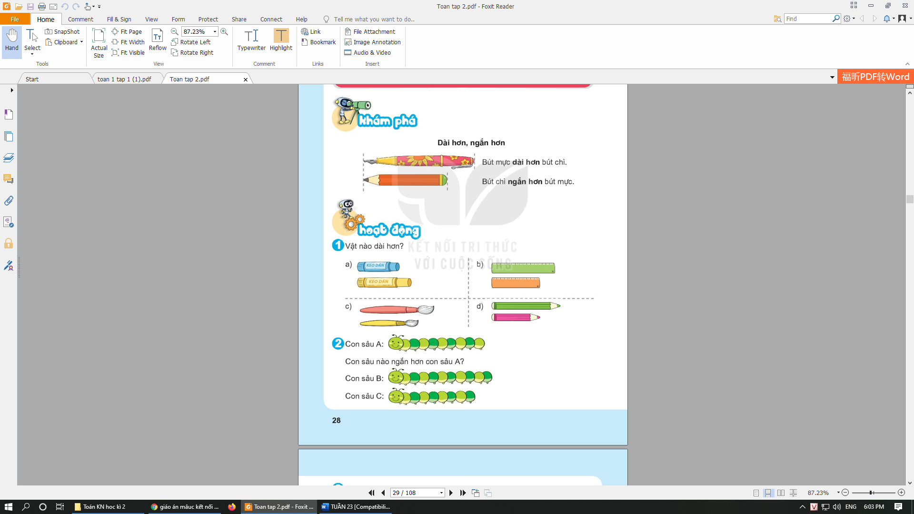  - Bút mực và bút chì.  - Bút mực dài hơn.  - Vài HS nhắc lại.  - Bút chì ngắn hơn.  - Vài HS nhắc lại.  - 3 HS nhắc lại.  - HS đọc yêu cầu: Vật nào dài hơn?  - Keo dán màu xanh và keo dán màu vàng.  - Keo dán màu vàng dài hơn keo dán màu xanh.  - HS quan sát, suy nghĩ.  .  - HS phát biểu, lớp nhận xét.  - HS phát biểu, lớp nhận xét.  - HS quan sát.  - Con sâu A dài 9 đốt.  - Con sâu B dài 10 đốt.  - Con sâu C dài 8 đốt.  - HS suy nghĩ trả lời.  - HS nhận xét.  - HS phát biểu, lớp nhận xét.  - HS đọc yêu cầu: So sánh dài hơn, ngắn hơn.  - HS quan sát các chìa khóa.  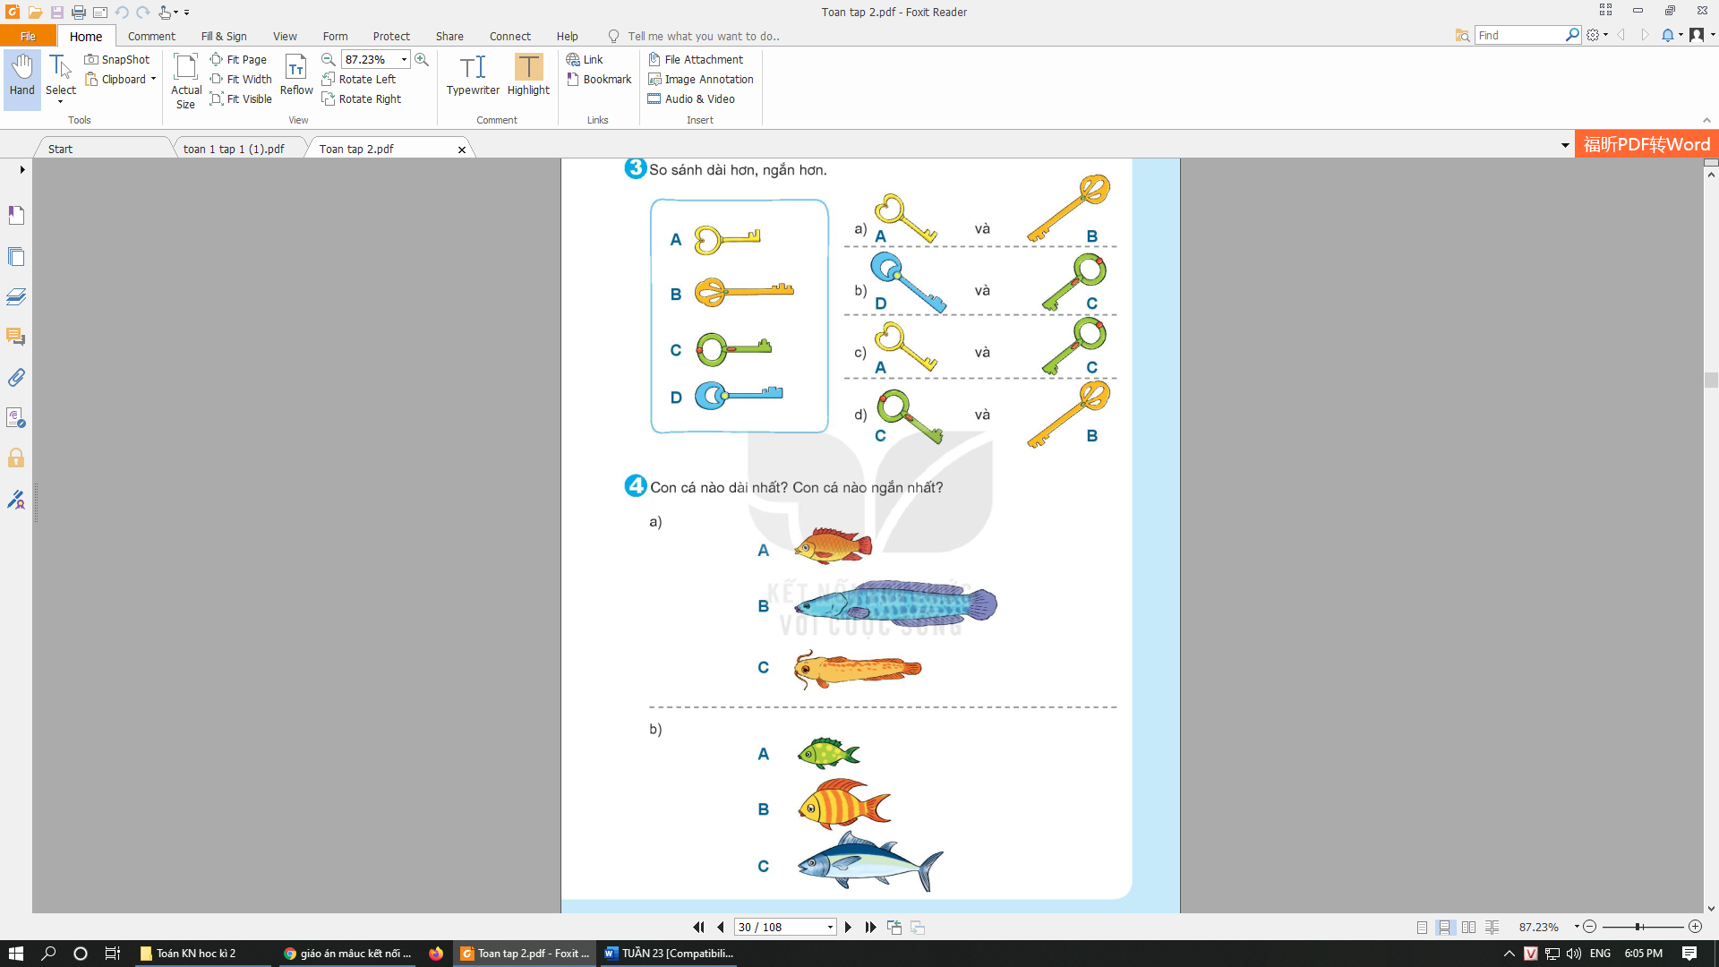  - HS xác định được chìa khóa nào dài hơn hoặc ngắn hơn chìa khóa kia.  - HS phát biểu, lớp nhận xét.  - HS đọc yêu cầu: Con cá nào dài nhất? Con cá nào ngắn nhất?  - HS quan sát.  - HS phát biểu, lớp nhận xét.  - HS nghe GV phổ biến luật chơi và thực hiện.
Cơ hội học tập trải nghiệm và phát triển năng lực cho học sinh
- Thông qua hoạt động trong bài, HS làm quen với phương pháp đối chiếu, so sánh, xác định mối quan hệ ngược nhau để giải quyết các yêu cầu đề ra. Từ đó học sinh được phát triển năng lực tư duy và lập luận toán học, giải quyết vấn đề toán học.
- Ngoài ra, thông qua các bài tập ở hoạt động 3 và trò chơi ở hoạt động 4, học sinh có cơ hội phát triển năng lực giao tiếp toán học.
- Thông qua trò chơi ở Hoạt động 4, HS được phát triển năng lực hợp tác trong toán học.

TIẾT 2
Thời gian | Hoạt động của GV | Hoạt động của HS
3 phút  10 phút  18 phút  4 phút | - Khởi động  - GV gọi 2 HS có chiều cao khác nhau lên đứng trước lớp. Yêu cầu cả lớp quan sát và trả lời bạn nào cao hơn? Bạn nào thấp hơn?  - GV nhận xét  2. Khám phá  1- Giới thiệu bài: Thông qua phần khởi động GV vào bài: Cao hơn, thấp hơn.  2. Khám phá: Cao hơn, thấp hơn.  - GV cho HS quan sát hình, dựa vào đường vạch ngang ở chân và ở đầu mỗi bạn để nhận biết được bạn nào thấp hơn, cao hơn hoặc cao hơn bằng bạn kia; bạn nào cao nhất, bạn nào thấp nhất.  - GV nhận xét, kết luận.  3. Hoạt động  * Bài 1  - Gọi HS đọc yêu cầu.  - GV hướng dẫn HS xác định các đường vạch ngang ở phía chân và phía đầu các con vật, từ đó so sánh, nêu được con vật nào cao hơn trong mỗi cặp.  - GV lần lượt gọi HS trả lời từng câu.  - GV nhận xét, kết luận:  a) Sư tử; b) Mèo;  c) Đà điểu; d) Gấu.  - GV hỏi thêm: Con vật nào thấp hơn trong mỗi cặp?  - GV nhận xét, kết luận.  * Bài 2  - Gọi HS đọc yêu cầu.  - GV tiến hành tương tự bài 1 giúp HS xác định được lọ hoa nào thấp hơn trong mỗi cặp.  - GV nhận xét, KL.  - GV hỏi thêm: Lọ hoa nào cao hơn trong mỗi cặp?  - GV nhận xét, kết luận.  * Bài 3  - Gọi HS đọc yêu cầu.  - Tương tự bài 1, GV hướng dẫn HS xác định các vạch ngang ở gốc cây và ngọn cây, quan sát, tìm ra được cây nào cao hơn hoặc thấp hơn cây kia. Từ đó tìm được cây cao nhất, cây thấp nhất trong mỗi hàng.  - GV nhân xét, kết luận:  a) Cao nhất: D , thấp nhất: A;  b) Cao nhất: A, thấp nhất: C;  c) Cao nhất: A, thấp nhất: C;  d) Cao nhất: A, thấp nhất: D;  e) Cao nhất: C, thấp nhất: D.  4. Củng cố  Trò chơi: Ai nhanh ai đúng.  - GV cho HS quan sát 3 tranh và câu hỏi:  Tranh 1: 1 chiếc lọ cao và những cây hoa thấp hơn chiếc lọ.  +Những cây hoa có cắm được vào lọ không?  Tranh 2: 2 bạn học sinh có chiều cao chênh lệch.  +Theo em cô giáo sẽ xếp bạn nào ngồi trên, bạn nào ngồi dưới trong lớp để 2 bạn đều nhìn rõ bảng.  - Chia lớp thành 4 nhóm, cho các nhóm thảo luận. Hết thời gian GV cho các nhóm xung phong trả lời và giải thích.  - GV nhân xét, kết luận.  - NX chung giờ học.  - Xem bài giờ sau. | - HS quan sát trả lời.  - HS quan sát, trả lời.  - HS nhận xét.  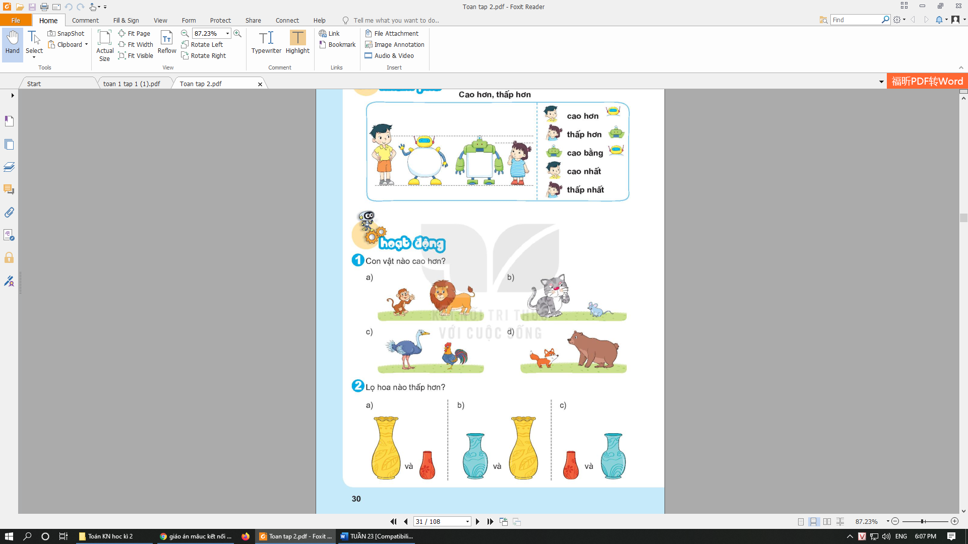  - HS đọc yêu cầu: Con vật nào cao hơn trong mỗi cặp?  - HS quan sát, suy nghĩ.  - HS phát biểu, lớp nhận xét.  - HS đọc yêu cầu: Lọ hoa nào thấp hơn?  - HS quan sát, trả lời.  - HS nhận xét.  - HS phát biểu, lớp nhận xét.  - HS đọc yêu cầu: Tìm cây cao nhất, cây thấp nhất trong mỗi hàng.  - HS quan sát và trả lời, lớp nhận xét.  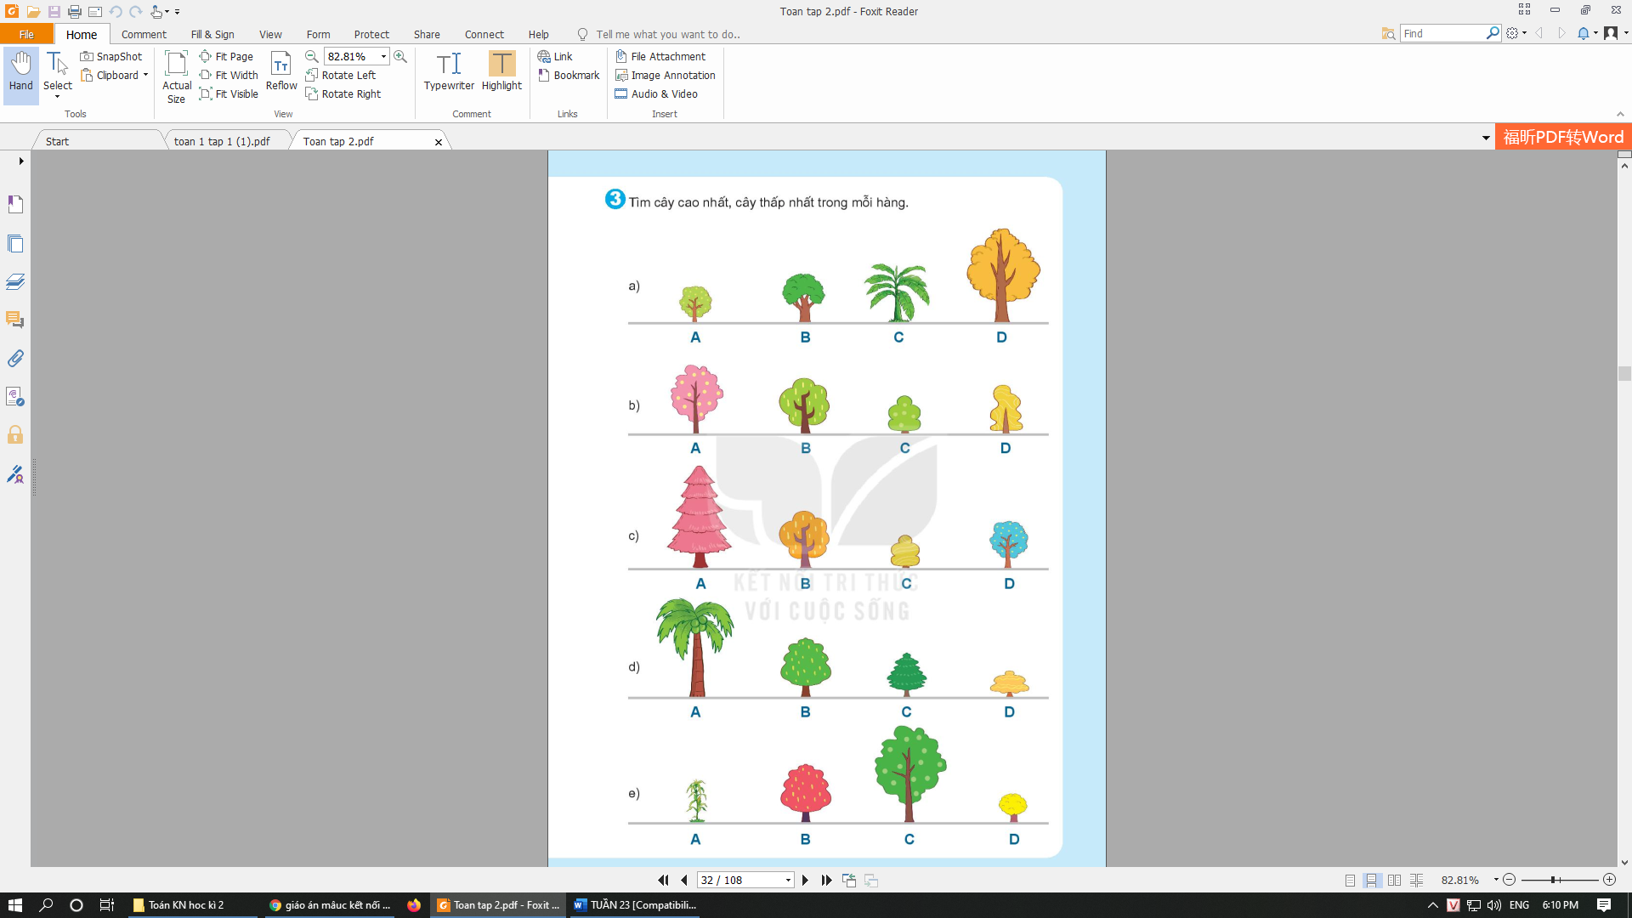  - HS nghe GV phổ biến luật chơi và thực hiện.

Cơ hội học tập trải nghiệm và phát triển năng lực cho học sinh
- Thông qua hoạt động trong bài, HS đối chiếu, so sánh các vật để thực hiện yêu cầu đề ra, từ đó học sinh được phát triển năng lực tư duy và lập luận toán học, giải quyết vấn đề toán học.
- Ngoài ra, qua việc thực hành giải quyết các bài tập ở hoạt động 3, học sinh được phát triển năng lực giao tiếp toán học.

